Ris de veau, purée de petits pois, pommes de terre ratte, asperges, et fèves fraîches
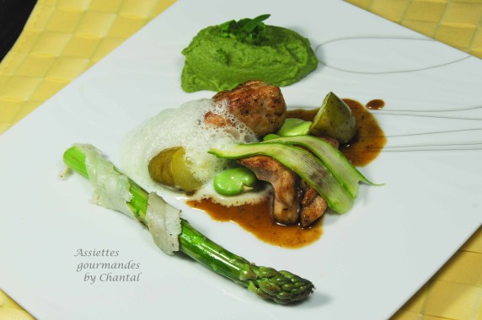
Ingrédients (pour 4 personnes):
Ris de veau, 250 g de petits pois surgelés (la saison arrive, mais pour les purée et les veloutés les petits pois surgelés conviennent parfaitement), 10 cl de bouillon de volaille, 1 échalote, 1 cuil. à s. de ricotta, 1 poignée de fèves fraîches, 4 asperges vertes
Jus réduit
4 petites tranches de lard de Colonnata
Quelques pommes de terre rattes
émulsion: 10 cl de bouillon, 10 cl de crème liquide entière, 20 g de beurre, 1/2 cuil. à c. de poudre de réglisse
30 g de beurre, huile, sel et poivre
Préparation:
Faire suer l'échalote émincée dans une poêle avec un filet d'huile d'olive, ajouter les petits pois, laisser revenir quelques minutes, verser le bouillon et cuire environ 15 minutes. Mixer dans un Blender, ajouter la ricotta, assaisonner et mixer une nouvelle fois afin d'obtenir une texture très fine.
Laver les pommes de terre ratte, couper les plus grosses en 2 et les cuire avec la peau dans une poêle avec de l'huile d'olive pendant 5 bonnes minutes; assaisonner et réserver au chaud.
Porter le lait et le bouillon à ébullition; ajouter la poudre de réglisse, couvrir et laisser infuser. Ajouter le beurre et émulsionner au Bamix. Réserver.
Nettoyer les asperges et les faire rissoler dans un peu de beurre ou d'huile; j'aime les asperges croquantes, si vous les préférez plus cuites, les précuire auparavant quelques minutes dans une casserole d'eau ou à la vapeur.
Ecosser les fèves et retirer la petites peau des graines.
Faire chauffer le beurre dans une poêle et cuire les ris de veau à feu vif afin de les caraméliser. Arroser sans arrêt les ris avec le beurre en poursuivant la cuisson. Ils seront croustillants à l'extérieur et fondants à l'intérieur.
Chauffer le jus réduit.
Dressage:
Déposer quelques fèves au fond de l'assiette, les assaisonner; ajouter les morceaux de ris de veau, une asperge enroulée de lard de Colonnata, des pommes de terre ratte et une quenelle de purée de petits pois.
Émulsionner de nouveau la préparation à la réglisse et prélever une cuillerée d'écume. Verser également une cuillerée de jus et servir sans attendre.

www.assiettesgourmandes.fr

